Téma: P-prvky
Vypracoval(a):
Dátum:

Úloha: I. Príprava CO₂
II. Práca so sklom
III. Príprava sulfánu

Pomôcky:
Chemikálie:
Postup: I.
1. Zostrojíme aparatúru podľa nákresu (doplňte správne HCl, CaCO_{3,} H₂O, CO₂)
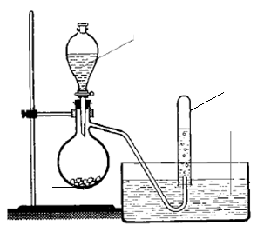
2. Do kadičky s CO₂ dáme horiacu sviečku a pozorujeme.
3. Do kadičky s vápennou vodou pridáme CO₂ a pozorujeme.

II.
- Asi 20 cm sklenej rúrky nahrievame nad kahanom.
- Po roztavení skla ťaháme konce od seba – získame kapiláru

III.
- V digestóriu dáme do skúmavky malé množstvo sulfidu železnatého
- Prikvapkáme malé množstvo koncentrovanej kyseliny chlorovodíkovej (vyrobenou kapilárkou)
- Opatrne zahrievame

Úlohy:
- Zapíšte reakciu vzniku CO₂ z pokusu I.
- Zapíšte reakciu vzniku sulfánu
- Nebezpečnosť sulfánu vyjadrujú nasledujúce piktogramy – napíšte čo vyjadrujú.


Pozorovanie:
Záver:

